Муниципальное бюджетное общеобразовательное учреждение
СОШ №5 Бугульминского муниципального района

Научно- исследовательская работа
Традиционный букет Бугульминского чая
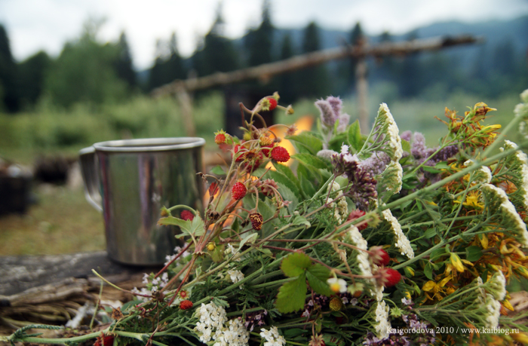
выполнила: ученица 4А класса ТрушкинаТэодея
научный руководитель: учитель начальных классов
Ханнанова Зольфия Равильевна

Бугульма, 2016 г.
Содержание

Введение………………………………………………………………..……....3

Глава I. Чай из трав на каждый день…………………………………………5
  - О пользе травяного чая…………………………………………………5
  - Заготовка и приготовление травяного чая…………………………….6
1.3.Рецепты традиционных травяных напитков……………………………..8
Глава II. Анкетирование жителей Бугульмы. Научно-исследовательская экспедиция по Бугульминскому району……………………………………..13
2.1. Результаты анкетирования среди одноклассников, родителей, жителей Бугульмы……………………………………………………………………….13
2.2. Научно-исследовательская экспедиция по району г. Бугульмы………15
Заключение……………………………………………………………………..25
Список использованной литературы…………………………………………27
Приложение…………………………………………………………………….28

Введение
В Бугульме — один зарок,
Кроме всякой пищи:
Утром — чай, в обед — чаек,
Вечером — чаище.
Очень часто родители заваривают нам настой из трав, особенно когда мы болеем, и называет его чаем. Он вкусный, полезный и целебный. Оказывается, существует большая группа напитков травяных, ягодных, цветочных настоев, завариваемых листьев других деревьев, которые традиционно называют чаями, хотя они не содержат собственно листов чайного дерева.
Наши предки всегда жили в ладу с природой. Природа была для них Матерью, которая кормила, одевала, лечила. От многих болезней умели они лечиться травами, бережно собирая их и храня.
Современные люди употребляют черный и зелёный чай, но полезным для организма считают травяной, который обладает целебными свойствами. А если выбирают между чаем в пакетике и сушеной травой, которую надо заваривать в чайнике, предпочтение отдают последнему.
Обоснование проблемы: все люди с удовольствием пьют чай с травами растущими в наших краях, но не знают свойства многих трав, когда их надо собирать и как правильно приготовить.
Актуальность проблемы: приятная и совершенно бесплатная профилактика многих заболеваний экологически-чистым напитком.
Цель работы:
►восстановить традиционный букет Бугульминского чая.
Задачи работы:
- воспитывать бережное отношение к запасам природной кладовой;
2.) провести опрос жителей Бугульмы для того, чтобы выявить состав традиционного Бгульминского чая;
3.) провести научно-исследовательскую экспедицию по Бугульминскому району;
4.) определить места произрастания чайных трав и составить карту;
5.) собрать, правильно обработать травы, которые бугульминцы традиционно заваривают в чай. Предложить свои способы приготовления экологически-чистого напитка.
Область исследования: биология, экология, здоровый образ жизни.
В работе используется:
- проведение анкетирования учащихся и их родителей;
-практическая работа по сбору и приготовлению традиционного Бугульминского чая;
-составление карты с обозначением мест произрастания целебных трав;
-самостоятельный поиск информации о народном чае и его целебных свойствах.
Практическая значимость работы в том, что регулярное использование традиционного экологически-чистого напитка не только сделает приятным наше чаепитие, но и обеспечит профилактику различных заболеваний,
Объект исследования – фито-растения, произрастающие в окрестностях Бугульмы.
Предмет исследования – Бугульминский традиционный чай.
Гипотеза: если мы научимся беречь природу и правильно пользоваться ее дарами, то сможем не только восстановить букет Бугульминского чая, но и передать эту традицию потомкам.
Оборудование: фотоаппарат, принтер, компьютер.
В процессе работы по данной теме были использованы следующие литературные источники: «Растения в медицине» Б.Г.Волынского В.Ф.,
Сотник «Кладовая природы», В.С.Лихарев «Удивительное на грядке».

Глава I. Чай из трав на каждый день
  - О пользе травяного чая
Как известно, всё новое – это хорошо забытое старое. Это выражение как нельзя лучше подходит к нашей теме. Популярность чая из сбора трав, фруктов и цветов всё больше растёт, и дело не только в моде. Очень часто те, кто всерьёз заботится о своём здоровье, отказываются от традиционных чая и кофе и переходят на травяные чаи. Мотивация проста: в «обычном» чае велико содержание кофеина и танина – веществ, возбуждающих нервную систему. Кроме того, мало кто следует предписаниям чайных мастеров и заваривает чайные листочки правильно – увы, заварка, простоявшая 2-3 дня, совсем не редкость на наших кухнях, а такой чай вкусным и полезным никак назвать нельзя. Да и детям чай можно давать только после 2-3 лет.
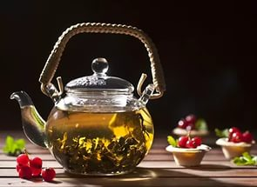
Другое дело старые добрые травяные чаи. Именно их пили наши предки ещё каких-то 500 лет назад, до того как настоящий чай появился в нашей стране. Строго говоря, чаем настой или отвар трав, кореньев или цветов называть не положено, ведь он приготовлен не из листочков чайного куста. Но мы не будем уж слишком придирчивы.
Травяные чаи бывают самые разные: витаминные, лечебные, охлаждающие или, наоборот, согревающие, ароматные и не очень, но в любом случае все они полезные. И самое главное – вы сами можете собрать и составить свой неповторимый чай.
После заваривания травяной чай можно хранить при комнатной температуре не более суток. Лучше убрать в холодильник, тогда простоит суток двое, трое без потери целебных свойств и не прокисая.
При питье разбавить водой в соотношении примерно 1 к 1. Пить лучше один раз утром стакан минут через 10-15 после еды. И еще один или два раза в течение дня. Если вода не сильно горячая, рекомендую добавить чайную ложку меда.
Если еще при этом в течение дня выпивать хотя бы полтора литра чистой не кипяченой воды, эффект будет вообще близкий к сказочному.
Обобщая вышесказанное, сделаем вывод. Ещё в Древней Руси напитки из трав и кореньев потребляли задолго до появления заморского чая (его завезли к нам менее 300 лет назад). И вплоть до начала прошедшего века «взвары» из черносмородиновых и малиновых побегов, а ещё иван-чая (кипрея) пили, когда хотели избежать простуды и восстановить силы после тяжёлой работы… И только с приобщением к привозному байховому чаю постепенно были забыты и многие рецепты, и сами травяные сборы.
Сегодня интерес к травяному чаю возрос повсеместно. Люди стали собирать и заготавливать целебные растения. Наверно потому, что это не только вкусно, но и полезно.
1.2. Заготовка и приготовление травяного чая.
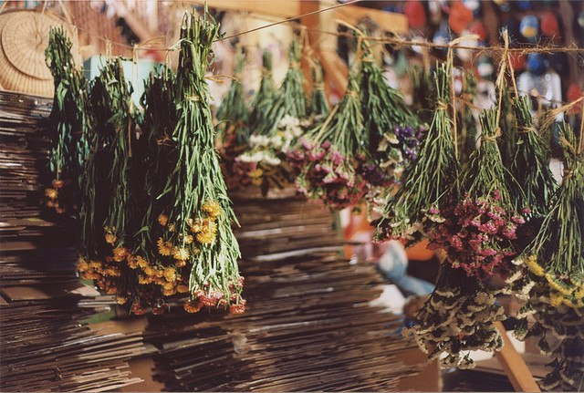
Отправляясь за нужной травой, помните, что природа очень ранима – не вырывайте всё подряд, оставляйте на месте сбора часть травы для её возобновления. При сборе листьев (земляника, малина, костяника, ежевика) срезайте лишь несколько листочков с ветки, причём собирать их нужно полностью развернувшимися. Собирая цветущие растения, такие как мята, зверобой, чабрец, душица, всегда оставляйте некоторые растения с цветами для созревания семян. Цветки жасмина, шиповника, липы следует собирать только полностью распустившимися. Ягоды и плоды собирайте полностью созревшими. Лучшее время сбора сырья – начало цветения или полное цветение растения. Собирать траву нужно в сухую погоду, сразу после того как сошла роса.
Сушка трав – это тоже наука. Собранные травы сушат в затенённом помещении (под навесом, на чердаке или в хорошо проветриваемой комнате), до полного высыхания. Ни в коем случае не допускайте загнивания травы. Почерневшую траву употреблять нельзя.
Травы, содержащие эфирные масла (душица, аир, тимьян и т.д.) следует сушить медленно, при температуре 30-35ºС. Это нужно для того, чтобы эфирное масло не испарилось.
Травы, содержащие глюкозиды (пижма, мята, горицвет, зверобой, мать-и-мачеха), сушатся в сушилке, при температуре 50-60ºС.
Плоды (шиповник, чёрная смородина, барбарис, рябина), содержащие много витамина С, сушат в сушилке при температуре 80-90ºС.
Хранить готовое сырьё нужно в бумажных или полотняных мешках, вдали от сильно пахнущих продуктов, желательно каждый вид отдельно. Пахучие травы можно хранить в стеклянных или керамических банках с плотно прилегающими крышками. На каждом мешочке или банке нужно обязательно прикрепить этикетку с названием травы и временем сбора. Срок хранения листьев, цветков и трав – 1-2 года, плодов и ягод – 3-4 года, коры и корневищ – 2-3 года.
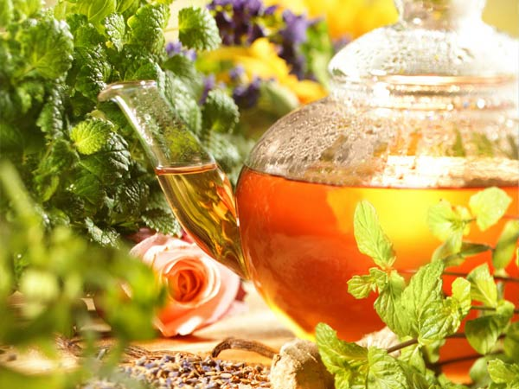
Ещё одно важное умение в приготовлении травяных чаёв – сбор букета трав. Можно,конечно, готовить чай из одной какой-либо травки, но кто откажется от возможности поколдовать над чайничком? Если вы используете ароматные травы (мяту, мелиссу, душицу, чабрец и т.д.), то в смесь желательно включать только одну из них. Иначе ароматы могут уничтожить друг друга или, что ещё хуже, слиться в неприятный запах. Поэтому наилучшим вариантом может быть смешивание нескольких нейтральных трав с одной ароматной.
Заваривать травяной чай тоже надо уметь. Если вы готовите чай из цветков, то их нужно заварить в большом фарфоровом чайнике водой, закипевшей «белым ключом», и дать настояться 5-10 минут. Листья можно тоже заварить кипятком, а можно прокипятить в течение 3-5 минут, но при этом исчезнет много полезных веществ. Сухие ягоды перед заваркой нужно раздробить, залить кипятком и дать настояться 5-10 минут. Корни, кору и грубые части растений мелко режут, кладут в холодную воду, доводят до кипения и варят 10 минут, затем дают настояться в течение 10-15 минут. Таким образом, правильно заготовленный и заваренный травяной чай обладает чудесным ароматом, насыщенным вкусом и ярким цветом, а также является просто кладезем полезных веществ.
1.3.Рецепты традиционных травяных напитков.
Все травяные чаи можно условно разделить на витаминные и лечебные. Как видно из названия, витаминные травяные чаи можно без опаски пить круглый год сколько угодно и когда угодно, а вот с чаями лечебными нужно быть аккуратными. Такие чаи назначаются врачами, и пить их можно ограниченное время. Травы, входящие в состав лечебного чая, могут иметь противопоказания при некоторых заболеваниях.
С утра можно пить тонизирующий витаминный чай, состоящий из листьев земляники, дягиля, лимонника, лаванды, листьев и цветков клевера, любистка и т.д.
Вечером, наоборот, нужно пить успокаивающие травяные чаи – зверобой, листья малины, мята перечная, мелисса, ромашка, иван-чай, листья вишни, первоцвет и т.д.
Зимой и ранней весной хорошо готовить поливитаминные травяные чаи из листьев малины, чёрной смородины, ежевики, крапивы, моркови, барбариса, шиповника, облепихи, рябины.
А вот летом лучше всего пить чай из свежих трав и листьев – это наилучшее время для «живых» витаминов. Вот несколько примерных рецептов сборов витаминных травяных чаёв.
Брусничный: 2 г цветков вереска, 2 г листьев шиповника, 10 г листьев земляники.
Рябиновый: 30 г ягод рябины, 5 г ягод малины, 2 г листьев смородины.
Земляничный: 10 г листьев земляники, 2 г мяты, 2 г зверобоя.
Чай с первоцветом: 5 г листьев первоцвета, 5 г зверобоя.
Медово-шиповниковый чай: 20 г плодов шиповника, 15 г мёда, 5 г лимонного сока.
Витаминный: 20 г плодов шиповника, 10 г плодов рябины, 5 г листьев душицы.
Общеукрепляющий: 3 г листьев земляники, 3 г листьев ежевики, 3 г листьев чёрной смородины, 10 г чабреца, 10 г зверобоя. 1 ст.л. смеси заварить 200 мл кипятка и настоять 10 минут.
Общеукрепляющий №2: 6 г плодов шиповника, 6 г плодов облепихи, 2 г травы золототысячника, 2 г корня солодки, 3 г корня одуванчика, 20 г мёда.
Общеукрепляющий №3: 30 г плодов шиповника, 20 г ягод черники, 10 г ягод черёмухи, 30 г листьев крапивы. 1 ст.л. смеси заварить 200 мл кипятка и варить 10 минут, настоять в течение 1 часа. Пить с мёдом.
Общеукрепляющий №4: 30 г плодов шиповника, 10 г листьев брусники, 30 г крапивы, мёд. 1 ст.л. смеси залить 400 мл кипятка, варить 10 минут, настоять в термосе в течение 2 часов. Пить горячим. Этот чай противопоказан при запорах.
Лечебные травяные чаи применяются только по рекомендации врача и под его наблюдением. Дозы и число трав в сборах лечебных чаёв не являются строго обязательными, это зависит от состояния здоровья и вашего самочувствия, их можно уменьшать, но вот увеличивать не стоит. В отличие от витаминных чаёв, которые можно пить в любое время дня и ночи, лечебные травяные чаи употребляют за 20-30 минут до еды. Приготовленный чай можно хранить в холодильнике 2-3 дня. Обычно лечебные чаи готовят на водяной бане. Для этого посуду с залитым кипячёной водой сбором ставят в посудину со слабо кипящей водой и кипятят. Настои готовят на водяной бане 15 минут, отвары – 30 минут. Затем лечебный чай снимают с огня и настаивают: настои – 10-15 минут, отвары – 30 минут. После этого полученный чай сливают, оставшееся сырьё отжимают и всю жидкость процеживают через марлю. Затем готовый лечебный чай доливают кипячёной водой до первоначального объёма.
Разумное использование природных средств поможет облегчить ваше состояние и избавиться от недуга. Однако не следует заниматься самолечением, превышать указанные дозы трав и использовать неизвестные травы. Это чревато отравлением!
Вот несколько рецептов лечебных чаёв.
Мочегонный чай: 5 г эспарцета, 5 г зверобоя, 5 г листьев чёрной смородины.
Черничный чай (при колитах): 2 г плодов черники, 2 г цветков ромашки, 2 г мяты перечной, 2 г листьев крапивы.
Потогонный чай: 10 г ягод малины, 10 г цветков липы. 1 ст.л. смеси заварить 2 стакана кипятка, настоять 5 минут, пить горячим.
Лечебный чай при простудах: 10 г цветков ромашки, 10 г цветков липы, 10 г плоды бузины чёрной, 10 г мяты перечной. 1 ст.л. смеси заварить стаканом кипятка, укутать на 30 минут, процедить. Пить в горячем виде.
Чай грудной: 40 г листьев мать-и-мачехи, 30 г листа подорожника, 30 г корня солодки. 1 ст.л. смеси заварить 2 стак. кипятка. Настоять 30 минут, процедить. Пить по 2 ст.л. каждые 3 часа. Этот чай помогает избавиться от мокроты в лёгких.
Согревающий чай: 10 г имбиря, 10 г корицы, 10 г гвоздики. 1 ч.л. смеси заварить 200 мл кипятка, немного настоять. Имбирь улучшает циркуляцию крови, обладает антисептическим, отхаркивающим, стимулирующим свойством. Этот чай очень своеобразный, резковатый.
Успокаивающий чай: 10 г листьев мелиссы, 10 г листьев вероники, 30 г листьев земляники, 40 г плодов боярышника. 1 ст.л. смеси заварить 250 мл кипятка, настоять 5-7 минут. Пить с мёдом.
Успокаивающий чай №2: 30 г листьев земляники, 20 г мяты перечной, 40 г плодов боярышника. Смесь готовят так же, как и в предыдущем рецепте.
Успокаивающий чай №3: 10 г мяты перечной, 10 г мелиссы, 10 г корня валерианы, 10 г листьев и цветков татарника колючего. 1 ст.л. смеси залить 200 мл кипятка, настоять 30 минут, процедить. Пить по полстакана 3 раза в день.
Успокаивающий чай №4: 10 г мяты перечной, 10 г пустырника, 10 г корня валерианы, 10 г соплодий хмеля. Смесь заваривают и принимают так же, как и в предыдущем рецепте.
Отдельно надо сказать о травяных чаях для похудения. Такие чаи постепенно восстанавливают обмен веществ, способствуют расщеплению жира, выводят шлаки. Конечно, чудодейственного моментального эффекта вы не добьётесь, но, принимая травяной чай для похудения длительное время, вы значительно улучшите общее состояние организма.
Мультивитаминный чай для похудения: 30 г коры крушины, 10 г корня одуванчика, 10 г плодов петрушки, 10 г мяты перечной. 1 ст.л. смеси залить 200 мл кипятка на 15 минут. Принимать по 2 ст.л. по утрам натощак в течение 2 месяцев.
Рябиновый чай для похудения: 70 г ягод рябины, 30 г листьев крапивы или шиповника. 1 ст.л. смеси залить 400 мл кипятка на10 минут, настоять 4 часа, процедить. Принимать по полстакана между едой 3 раза в день.
Ежевичный чай для похудения: 80 г листьев ежевики, 10 г листьев берёзы, 10 г листьев мать-и-мачехи. Всю смесь залить кипятком в пропорции 1:20, настоять 15 минут. Принимать по 1 стакану перед завтраком и обедом.
Чай для похудения на основе коры крушины: 30 г коры крушины, 20 г листьев мяты перечной, 30 г листьев крапивы, 10 г корня аира. 1 ст.л. смеси залить 300 мл кипятка, оставить на 4 часа, процедить. Принимать по полстакана 3 раза в день за 30 минут до еды.
Таким образом, все травяные чаи можно условно разделить на витаминные и лечебные. Витаминные травяные чаи можно без опаски пить круглый год сколько угодно и когда угодно, а вот перед употреблением лечебного чая лучше проконсультироваться у врача или фитотерапевта.
Обобщая главу, можно сделать следующее заключение. Если вы не можете сосредоточиться на учебе? Если не в состоянии быстро уснуть и хорошо выспаться после напряженного дня? – Обратите внимание не на блага современной цивилизации и ее продукты, а на дары матушки-природы, которая сможет стабилизировать ваше состояние без малейшего вреда для здоровья.
С каждым днем количество людей, которые заботясь о собственном здоровье, отдают предпочтение натуральным ингредиентам и лекарственным отварам из трав становится все больше. Рецептура таких чаев на натуральных травах невероятно разнообразна, собственно, как и эффект от их употребления: некоторые наполнены витаминами, другие согревают, третьи тонизируют, четвертые успокаивают – всех эффектов сложно пересчитать.
Как бы то ни было, а ароматные напитки очень полезны для здоровья человека, поскольку они укрепляют здоровье, благоприятно влияют и на его эмоциональное состояние. Главное достоинство таких напитков – каждый может создать индивидуальный травяной букет, руководствуясь собственным вкусом и желаемым эффектом.

Глава II. Анкетирование жителей Бугульмы и научная экспедиция по Бугульминскому району.
2.1. Результаты анкетирования среди одноклассников, родителей, жителей Бугульмы
Перед началом нашей исследовательской работы было проведено анкетирование 100 человек, жителей Бугульмы.
Результаты опроса, проведенного среди жителей города, показали, что многие люди знают травы Бугульминского района, которые можно заваривать в чай, но при этом редко их используют. Из 100 респондентов только 29 человек пьют чай с местными травами регулярно, 37 человек применяют их изредка, в основном, для лечения простуды, остальные 32 вообще не пользуются травами. Из 68 человек только 13 знают, когда и как собирать и заготавливать травы для чая, как его правильно заваривать .
Пьете ли вы травяной чай?
Да, постоянно | Изредка | Нет, никогда
29 | 37 | 32

Завариваете ли вы травяные сборы в качестве профилактики и дополнения к лечению простудных заболеваний?
Нет | Когда как | Да, постоянно
4 | 38 | 26

Какие травы,растущие в лесах Бугульминского района, вы чаще всего используете для заваривания в чай?
При анализе ответов на этот вопрос мы получили рейтинг самых популярных растений, собираемых в нашем районе, которые составляют традиционный «букет Бугульминского чая».
  - Душица (матрешка)
  - Зверобой
  - Иван-чай (кипрей)
  - Чабрец
  - Цвет липы
  - Листья земляники
  - Лист смородины и малины
  - Мята лесная
В результате проведённогоанкетирования, выяснилось, что в окрестностях нашего города произрастают растения, которые издавна люди заваривают в чай. Мы выявили самые популярные из них. Из бесед с жителями познакомилась с правилами заготовки сырья и способами приготовления традиционного Бугульминского чая.
Респонденты много рассказали не только о полезности сбора трав, но и о бережном отношении к родной природе. При заготовке растений нельзя забывать мудрый девиз: «Используй, охраняя, и охраняй, используя !»

2.2. Научно-исследовательская экспедиция по району г. Бугульмы.
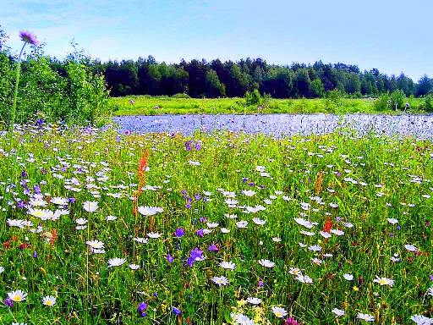
После того как мы поставили задачей выяснить конкретные места произрастания растений, которые бугульминцы традиционно заваривают в чай, мы изучили все имеющиеся источники о бугульминском лесе. В интернете нашли Постановление кабинета Министров Республики Татарстан 07.02.2003 79 О Государственном природном охотничьем заказнике "Бугульминский". В книге «На высоком месте», выпущенной к юбилею города, нашли статью Н. Янбухтиной «Земля родная». К сожалению, научных материалов, посвященных лесам нашего края, очень мало, поэтому в июне и июле 2016 года мы предприняли ряд экспедиций по Бугульминскому району и удовольствовались собственными наблюдениями.
Благословенна природа Татарстана. Задумчивая тишина и дыхание леса, прохлада родников и теплый запах поспевающих хлебов – все это наполняет нашу жизнь особым очарованием и ощущением единения с прекрасным миром природы. Нам, жителям Татарстана, есть от чего прийти в восторг, оказавшись в лесу, с его загадочностью и величественностью, мудростью и одновременно вечной молодостью, или в поле, когда вдыхаешь полной грудью аромат разнотравья и никак не можешь надышаться.
Гармонична природа бугульминского края. Особенно хорошо в лесу. Весной, еще до распускания листьев, когда в лесу много света, появляется ветреница, медуница, гусиный лук и хохлатка. А когда деревья покрываются листвой, то на смену светолюбивым растениям приходят теневыносливые: яснотка, сныть, копытень.
Луга Бугульминского района занимают пойменные участки рек, склоны балок, территории вокруг пашен, лесов и водоемов. Не описать всего великолепия бугульминских лугов.
Изучив литературу по сбору и заготовке трав, мы выяснили, что многие нас интересующие растения заготавливаются с конца июня по август. В этот период летом 2016 года мы провели ряд экспедиций по Бугульминскому району, с целью сбора трав и выяснения их конкретных мест произрастания. Чтобы обследовать весь район мы выбрали 7 основных направлений:
- Альметьевское направление: Талы-Буляк, сюда вошел и район Аэропорта;
- Березовка, Батыр, Подгорный;
- Лениногорское направление: Старая Письмянка;
- Трасса вдоль железнодорожных путей: поселок Акбаш, сюда вошел район Петровки и Зеленой Рощи.
- Район села Спасское;
- Бавлинское направление: Восточный, Старое Исаково;
- Ютазинское направление: Ключи, Крым- Сарай.
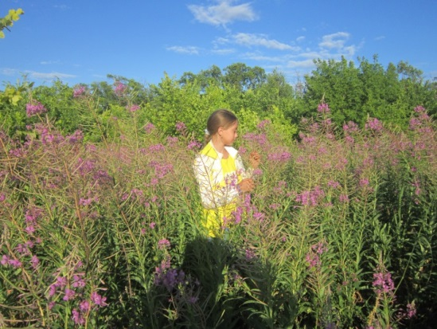
Определяя места произрастания интересующих нас трав, мы выделили в каждом районе особо встречающиеся. Так, путешествуя в направлении Альметьевска, мы часто встречали заросли кипрея.
Иван чай, кипрей – в дореволюционной России из него делали так называемый Копорский чай, который имел огромный успех в Европе и успешно экспортировался туда. Сейчас начинается возрождение этого чайного напитка и в современной России. Это просто кладезь витаминов и микроэлементов. При этом его легко найти и самому собрать летом.
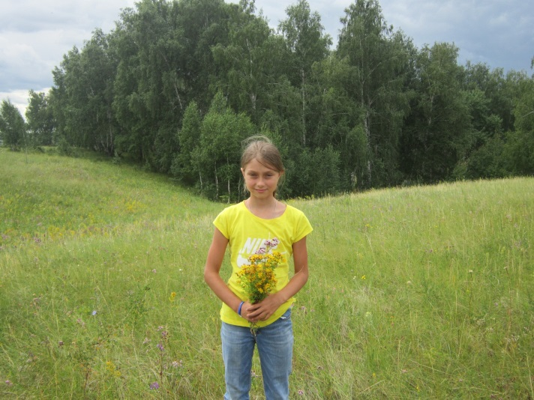
Известно только восемь видов лекарственных растений, которые концентрируют кадмий, и к этим растениям относится зверобой. Исколесив весь район, это растение мы встречали крайне редко, малыми участками. Может быть, повлияли климатические условия засушливого лета 2016 года. Наибольшее количество мест произрастания зверобоя мы обнаружили около деревень Батыр и Подгорный.
Зверобой, листья, цветки – крайне полезное растение. Незаменим для общего укрепления организма, хорошо влияет на обмен веществ. Применяется при депрессиях и состояниях тревожности (так как содержит гиперицин, - один из лучших антидепрессантов), он уменьшает чувство страха и напряжения, нормализует сон и аппетит. Выводит химию и медикаменты из организма. Зверобоя нужно добавлять в чай немного.
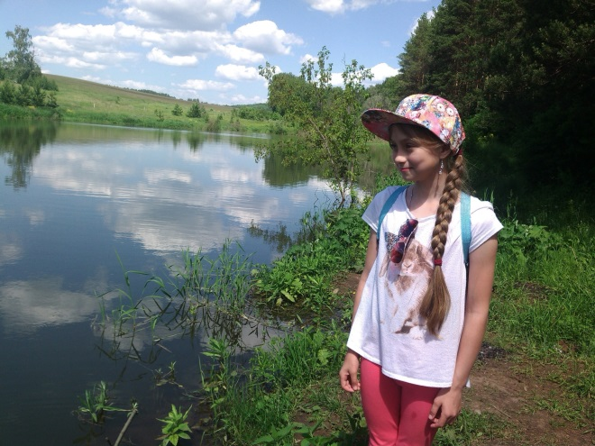
В июле травы набирают наибольшую силу. Лениногорское направление порадовало разнообразием трав. Около Села Письмянка живописно раскинулся На холмистом склоне пруда буйно растет типчак тонконогий, стелющийся ковром, ковыль. А на лугах ближе к лесу нас встретила бурным цветом душица.
Душица ( в народе «матрешка») – лечебных качеств у этого растения невероятно много. Перечислить все их практически невозможно, но выделить хотя бы основные все равно удастся: успокаивающий эффект, противомикробное действие, является сильнодействующим антибиотиком, оказывает отличное действие на сердечно-сосудистую систему. Регулярное употребление душицы снижает опасность появления рака. Лучше всего с профилактикой онкологических заболеваний справится чай из этой травы.
Мы перечислили только основные свойства «матрешки», но и их вполне достаточно, чтобы понять, насколько полезным для здоровья является чай с ней.
В начале июля мы несколько развыезжали за ягодами к поселку Акбаш. В этом живописном месте бесконечные поля чередуются с зелеными массивами лесов. В этом районе, в лощинах ближе к лесу, бугульминцы из года в год собирают ягоды. Здесь в березовых рощах, еще раньше лесной ягоды, поспевает земляника.
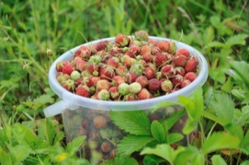
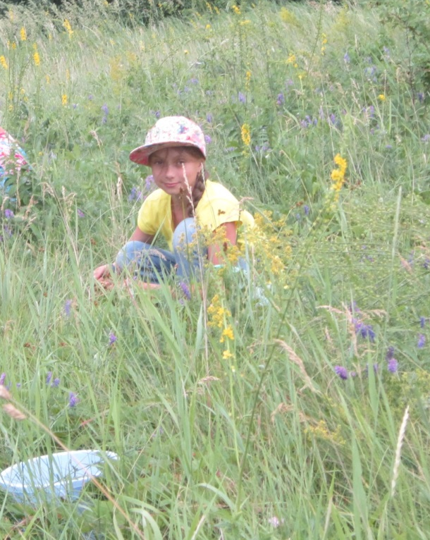
Листья земляники. Обычно в народной медицине используются как листья земляники лесной, так и листья земляники садовой, получившей в народе же название «клубника». По своим химическим свойствам зеленое сырье от «родственников» несколько различается. А вот по витаминному составу почти копирует ароматные ягоды. Листья, кстати, чаще всего применяются, как банальный ароматизатор травяных чаев на натуральной основе. Настолько привлекательно они пахнут. Немудрено – запах земляники является одним из самых приятных для большинства людей, и самых сложно синтезируемых для химической промышленности. Многочисленные клубничные ароматизаторы не передают и доли того очарования, что есть у натуральной земляники. Помимо приятного запаха, продукт обладает многочисленными витаминными свойствами.
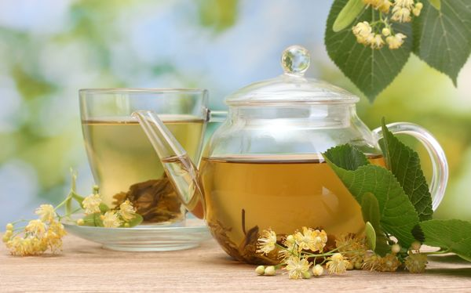
Район сала Спасское славится своими родниками и чистой озерной водой, вдоль которых любит расти черемуха, раскидистая лещина и бересклет, с очаровательными красными сережками. Изредка по опушкам леса попадается липа. Цвет липы люди издавна собирали, чтобы зимой лечить простуду и ангину. Ах, какой аромат от цветуще липы! Ах, какой ароматный получится чай!
Липа, цветки – содержат большое количество витамином, макро и микроэлементов. Это отличное противовоспалительное средство, обязательно добавляйте в чай при простудах. Улучшает процессы пищеварения. Обладает тонизирующим действием.

Июнь 2016 года выдался засушливым и жарким. Мы часто ездили купаться на Исаковский пруд и чистые карьеры Октябрьского района. В этом направлении встречается много извилистых речушек. В давние времена в прохладных водах наших речек в изобилии водилась форель-пеструшка, очень вкусная и очень требовательная к чистоте воды рыба. Местные рыбаки нам рассказали, что совсем недавно ловили здесь хариуса – такую же вкусную и чистоплотную рыбу. Сквозь заросли деревьев мы спустились ближе к воде и в тенистой прохладе обнаружили лесную мяту. Для нас мята стала таким же сюрпризом, как для рыбаков хариус.
Мята лесная – растение с большим количеством полезных элементов: ментол, каротин, аскорбиновая и олеиновая кислота, флавониды и пр. Улучшает аппетит, хорошо действует при головных болях. Обладает очень сильным ароматом и ярко выраженным вкусом, поэтому заваривать мяту лучше отдельно, чтобы не заглушить букет других трав. Она хорошо сочетается с земляничным и малиновым листом.
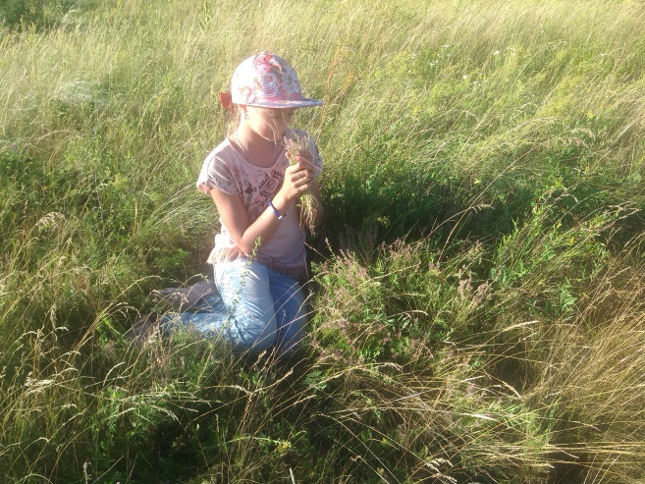
Леса около сел Ключи и Крым-Сарая, в Ютазинском направлении красивы в любое время года, но летом особенно. Коренными для этого района являются широколиственные леса. Где главенствуют липа, вяз и клен. Березняки и осинники растут обособленно. Красивы в районе ключей светлые березовые рощи, но к сожалению много больных высохших деревьев, не перенесших засуху 2010 года. Восточное направление, самое высокое место Бугульмино-Билебеевской возвышенности здесь ближе к Уралу степной ландшафт плавно переходит в горный. Такое месторасположение и климатические особенности, благоприятны еще для одного чайного растения, который мы встретили здесь в изобилии – это чабрец.
Чабрец (Тимьян, в народе «богородская трава»). О лечебных свойствах чабреца известно ещё с давних времен. В этом растении много полезных элементов, таких как горькие и дубильные вещества, смолы, витамины B и С. Его полезные свойства проявляются в антисептическом, ранозаживляющем и дезинфицирующем воздействии на организм человека. Трава нашла свое применение в косметологии, медицине, пищевой промышленности.
Заготовку чабреца лучше всего проводить в начале лета, ведь именно в это время он наиболее душистый и в нём много эфирных масел. Собранное сырье сушат небольшими пучками, подвешенными головками вниз в проветриваемом месте, защищенном от прямых солнечных лучей.
Таким образом, с конца июня и весь июль 2016 года нам удалось обследовать весь Бугульминских район и выяснить места произрастания трав, которые традиционно составляют «букет Бугульминского чая». В результате проведенной экспедиции мы исследовали альметьевское направление: Талы-Буляк, сюда вошел и район Аэропорта; район Березовки, Батыра, Подгорного; лениногорское направление; трассу вдоль железнодорожных путей в поселок Акбаш, район села Спасское; бавлинское направление; ютазинское направление: Ключи, Крым- Сарай.
Экспедиция помогла определить места произрастания лекарственных растений и составить карту. В процессе экспедиции было собрано около 10 видов самых популярных «чайных трав» и заготовлено 5 кг растительного сырья.
Обобщим практическую часть нашего исследования. В результате анкетирования было выявлено, что многие Бугульминцы употребляют травяные напитки, а также составлен рейтинг самых популярных трав. Из бесед с жителями познакомилась с правилами заготовки сырья и приготовления травяных чаев.
Предпринятая нами экспедиция помогла определить места произрастания данных растений в Бугульминском районе. На основании этого, была составлена карта.
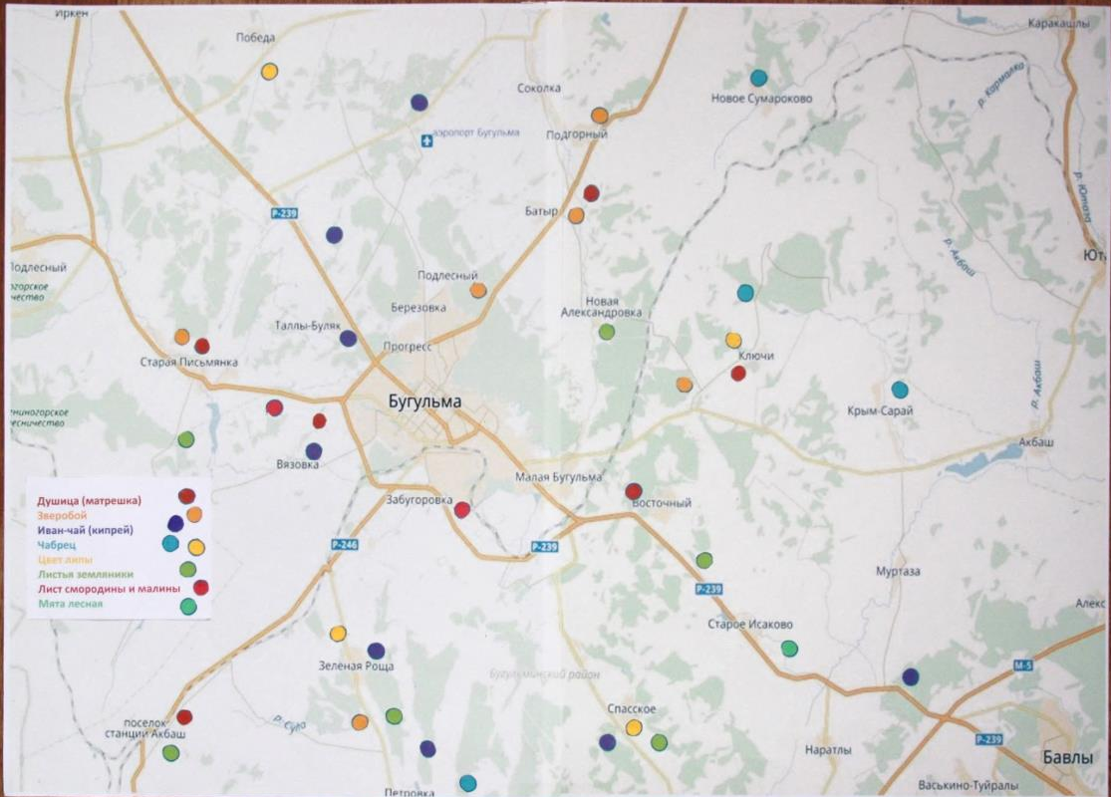

Заключение
Чайная церемония – известный повод расслабиться и получить удовольствие, даже если это делается не в ресторане, а в уютной кухне, за душевной беседой с близкими людьми. Самый популярный горячий напиток – черный чай, немного реже заваривают зеленый, однако они не так безопасны для некоторых категорий людей, как можно подумать. Хорошо, что есть отличная альтернатива: травы вместо чая. Наши предки употребляли исключительно натуральные напитки, вот и сегодня постепенно возвращается мода на здоровый образ жизни, так что все большее количество людей выбирает полезные травы. Это легко объяснимо: входящие в их состав флавоноиды, эфирные масла, витамины и ценные микроэлементы приносят огромную пользу организму!
Чаи из трав правильнее называть травяными напитками, поскольку в их составе отсутствует чайный лист или его совсем мало. Это продукт, который снимает боль, тонизирует или согревает, бодрит и стимулирует или расслабляет и успокаивает: все зависит от состава растений. Популярные черный и зеленый чаи, выпитые в неконтролируемых количествах, могут нанести вред нервной системе и даже вызвать бессонницу, чего не скажешь о правильно подобранных травяных сборах, об особенностях которых мы рассказали в нашей работе.
В своем исследовании мы проанализировали растения, которые традиционно входят в состав «Бугульминского чая». Исследовали ареол их произрастания в Бугульминском районе и составили карту. Собрали, обработали 5 кг экологически-чистого сырья. Восстановили традиционный букет Бугульминского чая. Предложили свои способы его приготовления.
Природа дарит нам огромный выбор целебных растений, если мы научимся беречь природу и правильно пользоваться ее дарами, то сможем передать эту традицию потомкам.
Травяные напитки имеют преимущества, о которых важно знать: не вызывают привыкания; не мешают усваиванию витаминов; не вызывают отеков; помогают добиться определенного терапевтического эффекта. Поэтому смело пейте травяные сборы и получайте удовольствие!
Наше исследование пригодиться учителям начальных классов, при изучении предмета «Окружающий мир», учителям биологии и просто всем, кто любит вкусный и полезный чай.
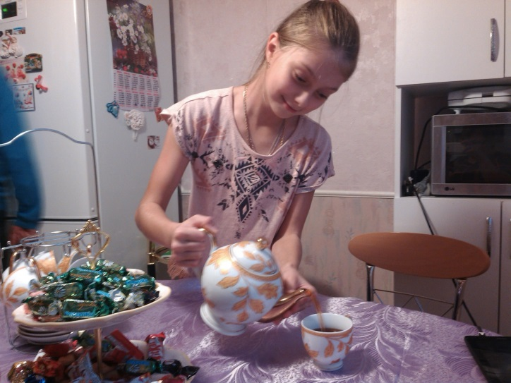

Список использованной литературы
- Магдеев Н.Г. На высоком месте,г. Бугульма, 2002
- Богоявленский Н. А., Древнерусское врачевание в XI—XVII вв., М., 1960;
- Волынский Б.Г. Растения в медицине. Саратовский университет, 1988.
- Лихарев В.С. Удивительное на грядке, Саратов,1992.
- Природная аптека.- «Новый садовод и фермер», №3, 2004
- Секреты целебных растений.- М.: 1992
- Сотник В.Ф. Кладовая природы, М.:, 1986.
Интернет-источник
http://www.nkj.ru/archive/articles/18151/ (Наука и жизнь, Чай из трав на каждый день)
http://lady-blesk.ru/kakie-travy-mozhno-pit-vmesto-chaya-kazhdyj-den
http://lady-blesk.ru/kakie-travy-mozhno-pit-vmesto-chaya-kazhdyj-den/
http://smoldacha.ru/fitochaj_-_sobiraem_travy_dlya_chaya.html

Приложение 1.
Правила сбора и сушки

Самое главное — при сборе растений помнить следующее:
а) бери только те растения, которые ты твердо знаешь;
б) бери только те части растений, которые необходимы для лечения;
в) помни сроки, в которые можно собирать те или иные части растений;
г) обязательно оставляй хорошие растения на участке для будущего размножения, чтобы не допустить исчезновение растений. Помни об эстетическом значении природы для человека. Помни о будущем поколении, которое придет на природу после тебя. Помни, что природа — живая среда;
д) помни о правильной сушке тех или иных частей растений;
е) никогда не собирай растения, цветы, корни в черте города или промышленного района, около дорог.

